Лабораторная работа

Вариант 1

«Приспособленность организмов к среде обитания».
Цель: сформировать понятие о приспособленности организмов к среде
обитания, закрепить умение выявлять черты приспособленности.
Задание:
1. Прочитайте статью о насекомом и заполните таблицу.

Название насекомого

Место обитания

Тип окраски

Биологическое значение
2.Сделайте вывод о значении приспособленности организмов к среде обитания.

Журчалки.
Одно из наиболее обширных семейств короткоусых двукрылых, встречаются повсеместно, кроме пустынь и тундр и на всех материках, кроме Антарктиды. В мировой фауне — 6000 видов, в Палеарктике — 1600, в России — 800. Ископаемые журчалки описаны из эоцена. Похожи на ос, но на самом деле они безобидные. Очень быстро летают и машут крыльями
Некоторые виды журчалок связаны с общественными насекомыми. Например, члены некоторых родов обнаруживаются в гнёздах шмелей, муравьёв и термитов.
Журчалки
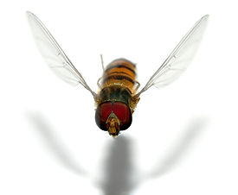

Лабораторная работа

Вариант 2

«Приспособленность организмов к среде обитания».
Цель: сформировать понятие о приспособленности организмов к среде
обитания, закрепить умение выявлять черты приспособленности.
Задание:
1. Прочитайте статью о насекомом и заполните таблицу.

Название насекомого

Место обитания

Тип окраски

Биологическое значение
2.Сделайте вывод о значении приспособленности организмов к среде обитания.
Медведка обыкновенная.
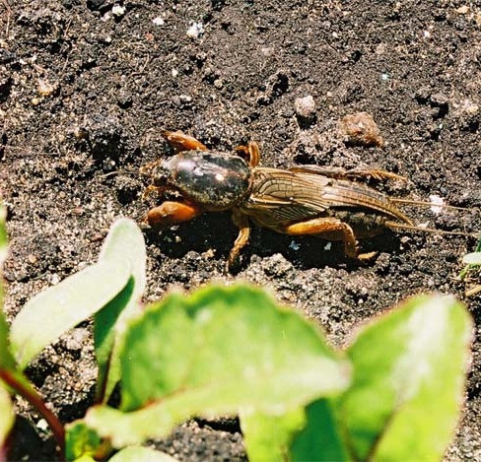

Медведка - насекомое, относящееся к семейству сверчковых . Тело толстое, 5-6 см длиною, сверху серовато-бурое, снизу темно-желтое, густо покрыто очень короткими волосками, так, что кажется бархатистым. Передние ноги укороченные, толстые, предназначены для копания земли. Надкрылья укороченные, с помощью них самцы могут стрекотать (петь); крылья большие, очень тонкие, в покое веерообразно сложены. Медведка распространена по всей Европе за исключением крайнего Севера; В естественных условиях медведка селится на увлажненных, рыхлых, богатых органикой почвах. Особенно любит унавоженную землю. Часто встречается на огородах и в садах, где приносит большой вред, повреждая корневую систему многих культурных растений. Роют многочисленные, довольно поверхностные ходы. Днем медведки держатся под землей, а вечером с наступлением темноты выходят на поверхность земли, причем иногда летят на свет.Особенно нравится медведкам селиться на высоких и теплых компостных грядах, где они зимуют и где весной делают в земле свои гнезда и откладывает яйца. А чтобы обеспечить тепло для своего потомства, они уничтожают растения, затеняющие почву от солнечных лучей вблизи их гнезд. Они подгрызают корни и стебли растений, опустошают грядку так, что приходится дополнительно подсеивать семена или подсаживать рассаду.

Лабораторная работа

Вариант 3

«Приспособленность организмов к среде обитания».
Цель: сформировать понятие о приспособленности организмов к среде
обитания, закрепить умение выявлять черты приспособленности.
Задание:
1. Прочитайте статью о насекомом и заполните таблицу.

Название насекомого

Место обитания

Тип окраски

Биологическое значение

2.Сделайте вывод о значении приспособленности организмов к среде обитания.

Красноклоп бескрылый
Иногда весной или в начале лета эти клопы появляются в огромном количестве. Их можно встретить под каждой корягой, под каждым камнем. Но вреда сельскому хозяйству они не наносят, так как питаются органическими остатками, семенами иногда нападают на других насекомых меньшего размера. Облик красноклопа очень хорошо запоминается. Тело клопа достигает длины 9-11 мм, чёрного цвета, а редуцированные надкрылья (клоп не летает) красного с двумя большими чёрными пятнами и ещё двумя маленькими. Переднегрудь красная с чёрным квадратом посередине, который занимает большую её часть. Голова и сяжки полностью чёрные. Брюшко сверху красное Оплодотворённая самка откладывает яички на сырую землю под гниющими листьями или под камни. Из них вскоре развиваются личинки, которые похожи на взрослых клопов, но не имеют надкрылий. Если личинку раздражать, то она выделит жидкость с запахом жира. Личинки зимуют в почве и ранней весной превращаются во взрослых насекомых. Ареал: Евразия. Несколько клопов имеют похожий облик, но в отличие от красноклопа бескрылого имеют красную голову и развитые надкрылья.

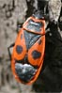

Лабораторная работа

Вариант 4

«Приспособленность организмов к среде обитания».
Цель: сформировать понятие о приспособленности организмов к среде
обитания, закрепить умение выявлять черты приспособленности.

Задание:

1. Прочитайте статью о насекомом и заполните таблицу.

Название насекомого

Место обитания

Тип окраски

Биологическое значение

2.Сделайте вывод о значении приспособленности организмов к среде обитания.

Березовая пяденица
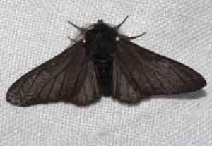

Размер бабочки - 22—28 мм. Типичный экземпляр этого вида бабочек имеет белый фон крыльев, густо покрытый черными пестринами. Встречаются также черные экземпляры (меланисты), у которых на каждом «плече» расположено белое пятнышко. Черная форма быстро распространилась в конце XIX—начале XX века в результате загрязнения воздуха и, как следствие, почернения стволов деревьев и зданий. Черные бабочки получили больше шансов остаться незамеченными.
Распространена по всей Европе, кроме севера. Обитает в лесах, на живых изгородях и в садах, обычна в городах. Кормовое растение гусениц - разнообразные листопадные деревья и кустарники. Лет бабочки в мае—августе. Зимует куколка.

Лабораторная работа

Вариант 5

«Приспособленность организмов к среде обитания».
Цель: сформировать понятие о приспособленности организмов к среде
обитания, закрепить умение выявлять черты приспособленности.
Задание:
1. Прочитайте статью о насекомом и заполните таблицу.

Название насекомого

Место обитания

Тип окраски

Биологическое значение
2.Сделайте вывод о значении приспособленности организмов к среде обитания.
Обыкновенный богомол.
Обыкновенный богомол — типичный хищник-засадчик, мимикрирующий под окружающие растения. Подстерегая жертву, малоподвижен, при появлении её в пределах досягаемости захватывает передними хватательными ногами, удерживая её между шипастыми бедром и голенью .Поза его при ожидании, свойственная, вообще говоря, всем настоящим богомолам, и побудила Карла Линнея дать ему биноминальное название обыкновенный богомол в переводе с греческого означает «пророк», «предсказатель», жрец, так как в этой позе насекомое похоже на молитвенно сложившего руки человека.
Самки крупнее самцов (48—76 мм и 40—61 мм соответственно), при спаривании самка пожирает самца. При кладке яиц самка вместе с яйцами выделяет обволакивающую их клейкую жидкость, которая при застывании образует оотеку длиной ~ 3 см и шириной 1,5— 2 см, содержащую 100-300 яиц. Развитие
Богомол обыкновенный
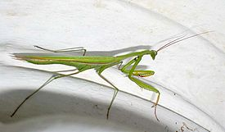

Лабораторная работа

Вариант 6

«Приспособленность организмов к среде обитания».
Цель: сформировать понятие о приспособленности организмов к среде
обитания, закрепить умение выявлять черты приспособленности.
Задание:
1. Прочитайте статью о насекомом и заполните таблицу.

Название насекомого

Место обитания

Тип окраски

Биологическое значение
2.Сделайте вывод о значении приспособленности организмов к среде обитания.
Ленточники.
Род дневных бабочек семейства нимфалид. Верхняя сторона крыльев чёрная или бурая с белым рисунком; нижняя — ржаво-красная; задние крылья с зазубренным краем. Распространены в Северном полушарии, преимущественно в умеренной зоне и в субтропиках. Бабочки появляются в первой половине лета. Гусеницы питаются листьями деревьев и кустарников. Наиболее известны: тополевый, развивающийся на тополях и осине, а также малый и голубоватый, живущие на жимолости.
Размах крыльев до 8cm.. В год обычно дает одно поколение в июне-июле. Зимуют гусеницы младших возрастов. Кормовыми растениями гусениц являются ивы, осины, тополя. Бабочки никогда не посещают цветков, охотно присаживаются на влажную землю, на конский и коровий помет, очень пугливы и взлетают при малейшей опасности. Сильное влияние на численность оказывают паразитические насекомые, насекомоядные птицы, а также низкая среднесуточная температура в период размножения бабочек.

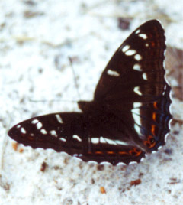

Лабораторная работа

Вариант 7

«Приспособленность организмов к среде обитания».
Цель: сформировать понятие о приспособленности организмов к среде
обитания, закрепить умение выявлять черты приспособленности.
Задание:
1. Прочитайте статью о насекомом и заполните таблицу.

Название насекомого

Место обитания

Тип окраски

Биологическое значение
2.Сделайте вывод о значении приспособленности организмов к среде обитания.

Божья коровка.

Тело божьей коровки полушарообразное или яйцевидное, более или менее выпуклое. Голова короткая с 11, реже 10 членистыми сяжками, прикрепляющимися по бокам переднего края головы и могущими подгибаться под голову. Брюшко состоит из 5 свободных члеников. Как взрослые божьи коровки, так и их личинки питаются тлями; некоторые божьи коровки, равно как их личинки, питаются растениями. В случае опасности жуки поджимают сяжки под голову, а ноги под туловище, притворяются мёртвыми и выпускают желтоватый сок, прежде употреблявшийся против зубной боли. Виды, имеющие более длинные ноги, в таких случаях стараются спастись бегством. Жуки зимуют под корой деревьев, под корнями и т. п. Весной самки откладывают желтоватые яички на листьях; из яичек вылупляются удлиненные, сзади заострённые личинки. Личинки божьих коровок часто имеют яркую окраску, бывают усажены бородавками и шипами; сяжки их 3-членистые, на каждой стороне головы находится по 3-4 простых глазка; ноги их довольно длинны. Куколки прикрепляются к листьям задним концом тела. Большая часть божьих коровок весьма полезна тем, что потребляет множество тлей, вредящих растениям, только очень немногие из них (напр. Epilachna), питаясь растительной пищей, бывают вредны.
Божьи коровки
